รายงานผลโครงการเวทีการบูรณาการแผนชุมชนระดับตำบล
อำเภอวัดโบสถ์
1. หลักการเหตุผล
กรมการพัฒนาชุมชน ส่งเสริมให้หมู่บ้านใช้แผนชุมชนเป็นเครื่องมือเสริมสร้างขีดความสามารถของ
ชุมชนในการแก้ไขปัญหาของชุมชนด้วยตนเอง บนพื้นฐานของข้อมูล การคิด การตัดสินใจ และลงมือกระทำของคนในชุมชน โดยดำเนินการส่งเสริมกระบวนการแผนชุมชนในหมู่บ้าน มีเป้าหมายให้ทุกหมู่บ้านมีแผนชุมชนและใช้แผนชุมชนเป็นเครื่องมือในการแก้ไขปัญหา และวางรากฐานวิถีชีวิตตามแนวปรัชญาของเศรษฐกิจพอเพียงแก่ประชาชนในหมู่บ้าน ทั้งในมิติที่ชุมชนช่วยกันทำเอง เสนอขอความร่วมมือ และขอรับการสนับสนุนงบประมาณ โดยใช้กลไกของศูนย์ประสานงานองค์การชุมชนตำบล (ศอช.ต.) ขับเคลื่อนการบูรณาการแผนพัฒนาหมู่บ้าน/ชุมชน ให้เป็นแผนบูรณาการระดับตำบล ที่เสนอต่อองค์กรปกครองส่วนท้องถิ่น (แผนพัฒนาท้องถิ่น) อำเภอ (แผนพัฒนาอำเภอ) จังหวัด (แผนพัฒนาจังหวัด) ตลอดจนหน่วยงานภาคี ทั้งภาครัฐและเอกชน
จังหวัดพิษณุโลก กำหนดดำเนินการส่งเสริมกระบวนการแผนชุมชนในทุกหมู่บ้าน ด้วยการสร้างความรู้ความเข้าใจกับผู้นำชุมชน เพื่อให้เกิดความยั่งยืนในการพัฒนา และในปี พ.ศ.2559 ได้รับการสนับสนุนงบประมาณจากกรมการพัฒนาชุมชน ในการส่งเสริมให้มีการบูรณาการแผนชุมชนระดับตำบลและนำแผนชุมชน ไปใช้ประโยชน์ในการบริหารจัดการชุมชนจึงได้จัดทำโครงการเวทีการบูรณาการแผนชุมชนระดับตำบลขึ้น
2. วัตถุประสงค์โครงการ
เพื่อพัฒนาคณะกรรมการศูนย์ประสานงานองค์การชุมชน (ศอช.)/สภาองค์กรชุมชน ให้สามารถร่วมเป็นทีมวิทยากรกระบวนการกับภาคีที่เกี่ยวข้องในการบูรณาการแผนชุมชนระดับตำบล ให้มีและสามารถเชื่อมโยงสู่แผนระดับต่างๆ
3. วิธีการดำเนินงาน
สำนักงานพัฒนาชุมชนอำเภอจัดเวทีการบูรณาการแผนชุมชนระดับตำบล ดำเนินการ 1 วัน โดยมีขั้นตอนการดำเนินงาน ดังนี้
3.1 กำหนดวัตถุประสงค์ กลุ่มเป้าหมาย และรูปแบบการจัดเวทีสัมมนา
3.2 ออกแบบวิธีการจัดเวที คัดเลือกวิทยากรกระบวนการ เนื้อหา กิจกรรมให้ตรงกับแนวทางการบูรณาการแผนชุมชนระดับตำบล
3.3 เตรียมความพร้อมก่อนดำเนินการ สังเคราะห์แผนชุมชนของแต่ละหมู่บ้านเพื่อนำเข้าเวที
3.4 ดำเนินการบูรณาการแผนชุมชนตำบลตามขั้นตอน
3.5 จัดทำรูปเล่มบูรณาการแผนชุมชนระดับตำบลและประสานหน่วยงานที่เกี่ยวข้อง
3.6 สรุปผลการดำเนินงาน
4. กลุ่มเป้าหมาย
คณะกรรมการศูนย์ประสานงานองค์การชุมชนระดับตำบล (ศอช.ต.)/สภาองค์กรชุมชน และหน่วยงานภาคี ตำบลละ 15 คน จำนวน ๔ ตำบล ได้แก่ ตำบลวัดโบสถ์ ท้อแท้ ท่างาม และบ้านยาง

5. พื้นที่ดำเนินการ
จำนวน ๔ ตำบล ได้แก่ ตำบล ตำบลวัดโบสถ์ ท้อแท้ ท่างาม และบ้านยาง

6. ระยะเวลาดำเนินการ ตำบลละ 1 วัน วันที่ 30 พฤศจิกายน 2558

7. งบประมาณโครงการ
จากกรมการพัฒนาชุมชน ดำเนินการ ๔ ตำบล ๆ ละ 3,000 บาท เป็นเงิน ๑๒,000 บาท
8. ผลที่คาดว่าจะได้รับ
กลุ่มเป้าหมายมีความรู้ ความเข้าใจ และสามารถเป็นวิทยากรกระบวนการในการบูรณาการแผนชุมชนระดับตำบล
9. ตัวชี้วัดกิจกรรม
ตำบลมีการบูรณาการแผนชุมชนระดับตำบลและนำแผนชุมชนไปใช้ประโยชน์ในการบริหารจัดการชุมชน

แบบสรุปประเมินผล(ระดับอำเภอ)
ส่วนที่ 1“ความรู้ความเข้าใจ การนำไปใช้ประโยชน์ และความพึงพอใจ”
ชื่อกิจกรรม (โครงการ)เวทีการบูรณาการแผนชุมชนระดับตำบล
ดำเนินการวันที่ 30 พฤศจิกายน.2558
อำเภอวัดโบสถ์ จังหวัดพิษณุโลก
1. ข้อมูลทั่วไป
ประเด็น | จำนวน | ร้อยละ
1)เพศ  - ชาย  - หญิง | ๒๔  ๓๖ | ๔๐  ๖๐
2)อายุ  - ต่ำกว่า 30 ปี  - 30 - 39 ปี  - 40 - 49 ปี  - 50 - 59 ปี  - 60 ปีขึ้นไป | -  ๑๓  ๓๑  ๑๖  - | -  ๒๑.๖๖  ๕๑.๖๗  ๒๖.๖๗  -
3)การศึกษา  - ประถมศึกษา  - มัธยมศึกษา  - ปริญญาตรี  - ปริญญาโท  - อื่น ๆ | ๗  ๔๓  ๙  -  ๑ | ๑๑.๖๗  ๗๑.๖๗  ๑๕  -  ๑.๖๖
4) ตำแหน่ง  กรณีเป็นผู้นำองค์กรภาคประชาชน  (ระบุกลุ่ม/องค์กร)...............................  - ประธาน  - รองประธาน  - เลขานุการ  - กรรมการ  - อื่นๆ  กรณีเป็นเจ้าหน้าที่  (ระบุหน่วยงาน)...................................  - หัวหน้าหน่วยงานฯ  - นักวิชาการ(ระดับ).................... | ๒๓  ๗  ๔  ๒๒  ๔ | ๓๘.๓๓  ๑๑.๖๖  ๖.๖๗  ๓๖.๖๗  ๖.๖๗
5) ตำแหน่งทางสังคม  - กำนัน  - ผู้ใหญ่บ้าน  - ผู้ช่วยผู้ใหญ่บ้าน  - อช.  - ศอช.  - กพสม./กพสต./กพสอ./กพสจ.  - สมาชิก อบต./เทศบาล  - กม.  - อื่นๆ | ๑  ๑๙  ๒๐  ๓  ๔  ๑๓ | ๑.๖๗  ๓๑.๖๗  ๓๓.๓๓  ๕  ๖.๖๗  ๒๑.๖๖
2. ความรู้และความเข้าใจด้านวิชาการ(กรุณาให้ข้อมูลทั้ง ก่อนและหลัง เข้าร่วมกิจกรรม)

ประเด็น | ก่อนเข้าร่วมกิจกรรม |  |  |  |  |  |  |  |  |  | หลังเข้าร่วมกิจกรรม
 | มากที่สุด |  | มาก |  | ปานกลาง |  | น้อย |  | น้อยที่สุด |  | มากที่สุด |  | มาก |  | ปานกลาง |  | น้อย |  | น้อยที่สุด
 | จำนวน | ร้อยละ | จำนวน | ร้อยละ | จำนวน | ร้อยละ | จำนวน | ร้อยละ | จำนวน | ร้อยละ | จำนวน | ร้อยละ | จำนวน | ร้อยละ | จำนวน | ร้อยละ | จำนวน | ร้อยละ | จำนวน | ร้อยละ
1)แนวทางการบูรณาการแผนชุมชนฯ | ๒ | ๓.๓๓ | ๖ | ๑๐ | ๔๒ | ๗๐ | ๑๐ | ๑๖.๖๗ | - | - | ๒๙ | ๔๘.๓๓ | ๒๑ | ๓๕ | ๑๐ | ๑๖.๖๗ | - | - | - | -
2)การบูรณาการแผนชุมชนระดับตำบล | ๓ | ๕ | ๗ | ๑๑.๖๖ | ๔๐ | ๖๖.๖๗ | ๑๐ | ๑๖.๖๗ | - | - | ๓๐ | ๕๐ | ๒๐ | ๓๓.๓๓ | ๑๐ | ๑๖.๖๗ | - | - | - | -
3.การนำความรู้ไปใช้ประโยชน์
ประเด็น | มากที่สุด |  | มาก |  | ปานกลาง |  | น้อย |  | น้อยที่สุด
 | จำนวน | ร้อยละ | จำนวน | ร้อยละ | จำนวน | ร้อยละ | จำนวน | ร้อยละ | จำนวน | ร้อยละ
1) สามารถนำความรู้ที่ได้รับ  ไปใช้ในการปฏิบัติงานได้ | ๑๓ | ๒๑.๖๗ | ๓๕ | ๕๘.๓๓ | ๑๐ | ๑๖.๖๗ | ๒ | ๓.๓๓ | - | -
2) สามารถให้คำปรึกษาแนะนำ  แก่ผู้เกี่ยวข้องได้ | ๑๔ | ๒๓.๓๓ | ๓๓ | ๕๕ | ๑๒ | ๒๐ | ๑ | ๑.๖๗ | - | -
3) มั่นใจว่าจะสามารถนำความรู้  ที่ได้ไปประยุกต์ใช้เพื่อการ  ปรับปรุงและพัฒนางาน | ๑๔ | ๒๓.๓๓ | ๓๔ | ๕๖.๖๗ | ๑๐ | ๑๖.๖๗ | ๒ | ๓.๓๓ | - | -
4) เห็นด้วยที่จะจัดกิจกรรมนี้  ในครั้งต่อไป | ๓๕ | ๕๘.๓๓ | ๒๐ | ๓๓.๓๓ | ๕ | ๘.๓๓ | - | - | - | -
4. ความพึงพอใจต่อการบริหารโครงการ
ประเด็น | มากที่สุด |  | มาก |  | ปานกลาง |  | น้อย |  | น้อยที่สุด |  | ไม่พึงพอใจ
 | จำนวน | ร้อยละ | จำนวน | ร้อยละ | จำนวน | ร้อยละ | จำนวน | ร้อยละ | จำนวน | ร้อยละ | จำนวน | ร้อยละ
1) การประสานงานของเจ้าหน้าที่ | ๓๕ | ๕๘.๓๓ | ๒๐ | ๓๓.๓๓ | ๕ | ๘.๓๓ | - | - | - | - | - | -
2) การอำนวยความสะดวกของเจ้าหน้าที่ | ๒๔ | ๕๘.๓๓ | ๒๐ | ๓๓.๓๓ | ๔ | ๖.๖๗ | ๑ | ๑.๖๗ | - | - | - | -
3) การถ่ายทอดความรู้ของวิทยากร | ๓๔ | ๕๖.๖๖ | ๒๑ | ๓๕ | ๔ | ๖.๖๗ | ๑ | ๑.๖๗ | - | - | - | -
4) ความเหมาะสมของเนื้อหาวิชาการ | ๓๐ | ๕๐ | ๑๕ | ๒๕ | ๑๓ | ๒๑.๖๗ | ๒ | ๓.๓๓ | - | - | - | -
5) บรรยากาศในการเรียนรู้ | ๓๑ | ๕๑.๖๗ | ๒๓ | ๓๘.๓๓ | ๔ | ๖.๖๗ | ๒ | ๓.๓๓ | - | - | - | -
6) ระยะเวลาการจัดประชุม | ๓๓ | ๕๕ | ๑๖ | ๒๖.๖๗ | ๑๐ | ๑๖.๖๗ | ๑ | ๑.๖๗ | - | - | - | -
7) เอกสารประกอบการประชุม | ๒๕ | ๔๑.๖๖ | ๓๐ | ๕๐ | ๒ | ๓.๓๓ | ๒ | ๓.๓๓ | ๑ | ๑.๖๗
8) อาหาร | ๓๖ | ๖๐ | ๒๐ | ๓๓.๓๓ | ๔ | ๖.๖๗ | - | - | - | - | - | -
9) อาหารว่าง | ๓๕ | ๕๘.๓๓ | ๒๐ | ๓๓.๓๓ | ๓ | ๕ | ๒ | ๓.๓๓ | - | - | - | -
10) การมีส่วนร่วมในการแสดงความคิดเห็น | ๓๓ | ๕๕ | ๑๗ | ๒๘.๓๓ | ๗ | ๑๑.๖๗ | ๒ | ๓.๓๓ | ๑ | ๑.๖๗ | - | -

5.ข้อคิดเห็น/ข้อเสนอแนะ………………………-…………………………..

ภาพกิจกรรมโครงการเวทีการบูรณาการแผนชุมชนระดับตำบล

1. ตำบลวัดโบสถ์

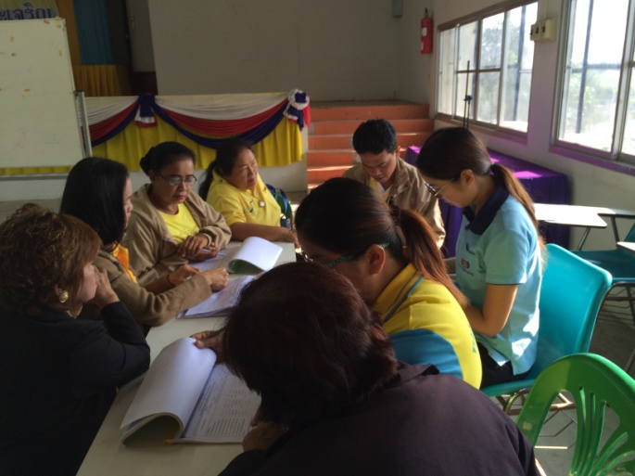
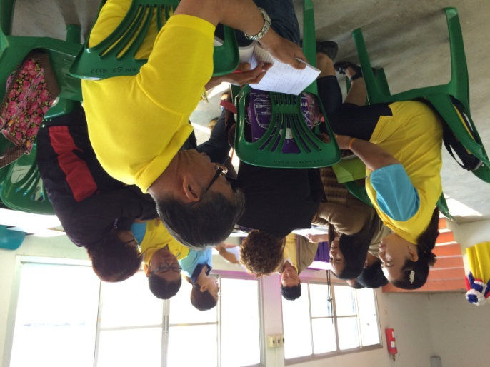

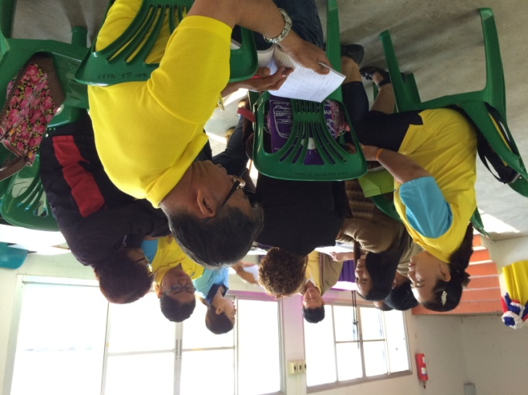
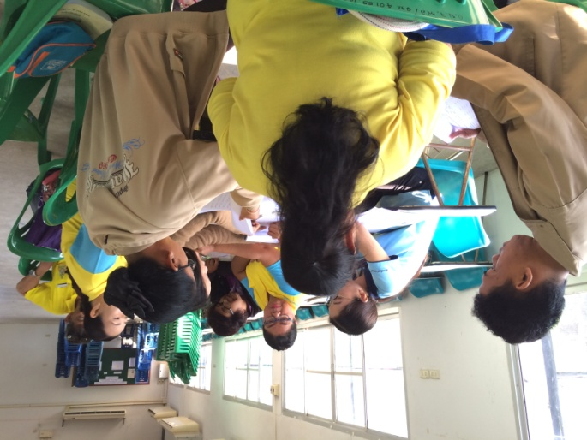

๒. ตำบลท้อแท้

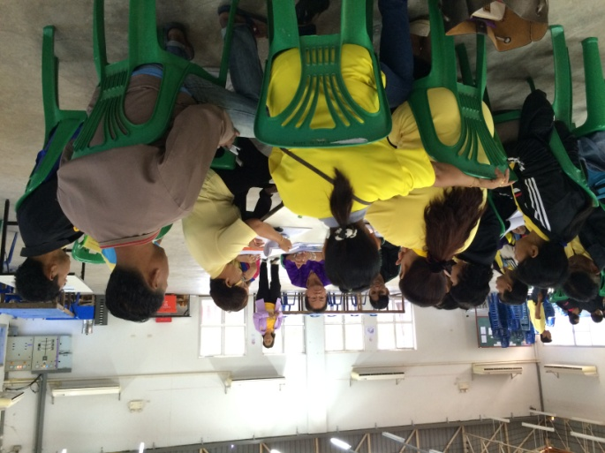
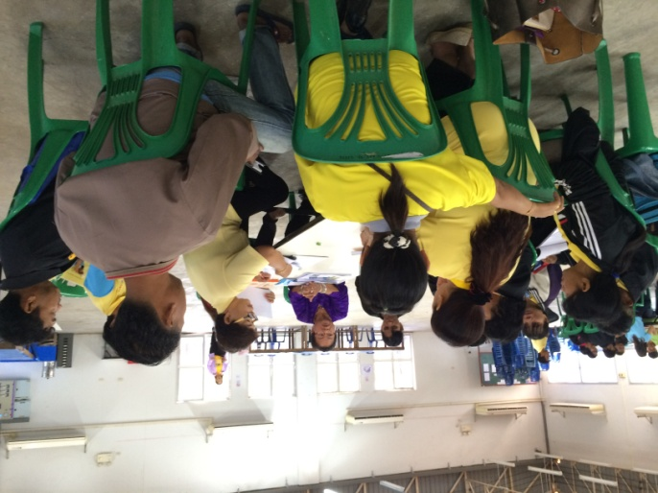

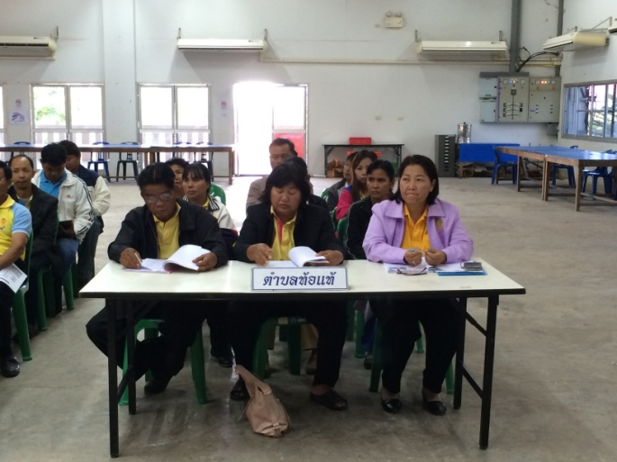
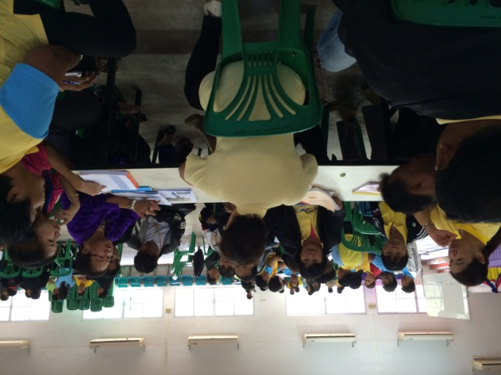

๓. ตำบลบ้านยาง

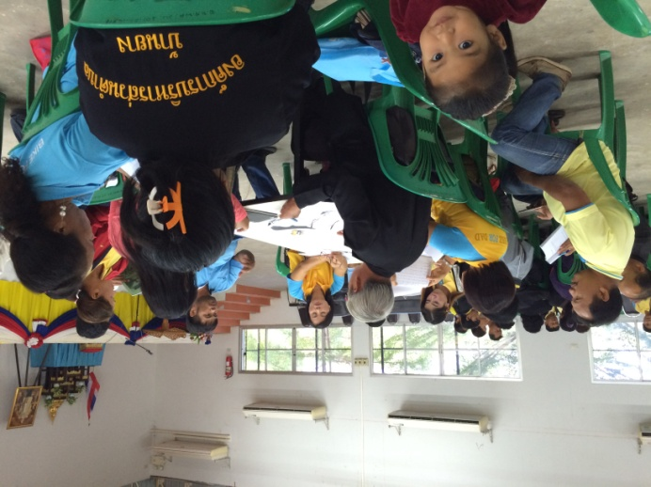
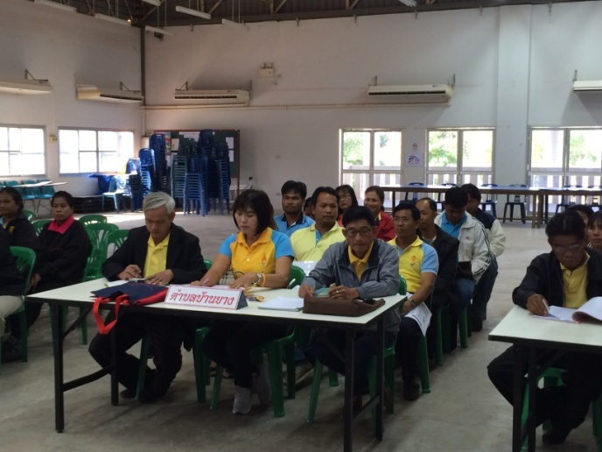

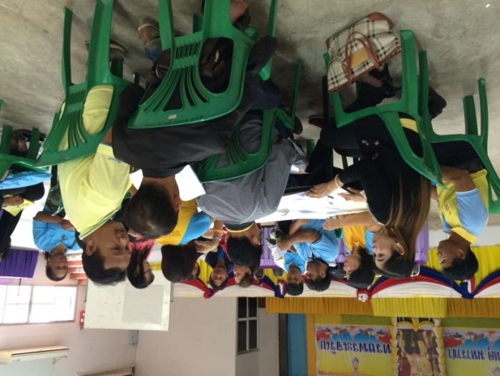
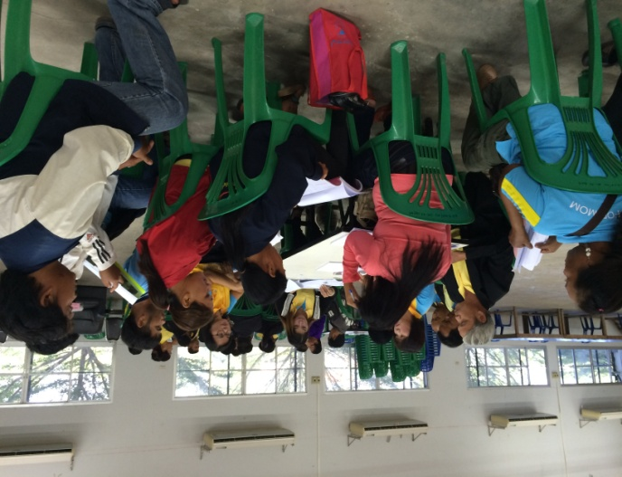

๔. ตำบลท่างาม

